2010学年第一学期六年级数学期末考卷

班级：_____________ 姓名_______________ 学号：_________
……………… 考 ……… 生 ……… 答 ……… 题 ……… 不 ……… 得 ……… 超 ……… 过 ……… 密 ……… 封 ………线 ………………

题号 | 一 | 二 | 三 | 四 | 五 | 总分
得分
（考试时间90分钟，满分100分）
说明：本卷中，如没有特别说明，所涉及的与整除有关的概念都是指在正整数范围内，所涉及的圆周率π取3.14．
- 填空题（本大题共13题，每空2分，满分34分）
- 最小的合数是_____________.
- 100以内能同时被3和7整除的最大奇数是____________.
- 计算：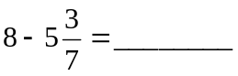； 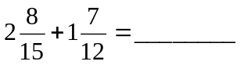；
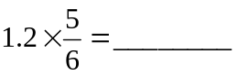； 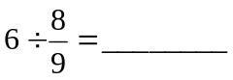.
- 用“<”号连接：25%、0.2与是 .
- 求比值：1.5∶24=_________；75g∶0.5kg =____________.
- 若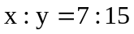，那么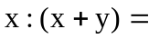 .
- 若女同学人数占全班人数的，则女同学人数是男同学人数的 %.
- 某外贸公司去年产值为280万元，今年的产值估计为315万元，那么这两年的增长率是 .
- 某商场举行新年促销活动，将原价为2500元的手机打八五折销售，则该手机现在的售价是 元.
- 掷一枚骰子，朝上的点数是素数的可能性的大小是 .
- 边长为10厘米的正方形中画一个最大的圆，这个圆的周长是__________厘米.
- 圆环的外圆半径为6厘米，内圆半径为4厘米，则圆环的面积是__________平方厘米.
- 已知三个数分别为1、2、3，请你再写出一个数，使这四个数能组成一个比例，这个数是 （写出所有可能）.
- 选择题（本大题共5题，每题2分，满分10分）
- 下列分数中不能化为有限小数的是 …………………………………（ ）
（A）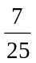． （B）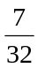． （C）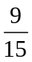． （D）．
- 下列各组数中，互为倒数的一组数是…………………………………( )
(A) 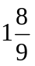和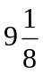. (B) 和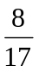. (C) 和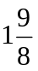. (D) 和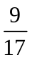.
- 小李计划一天加工60个零件，上午完成计划的，下午完成计划的，他实际超产了计划的多少？下面列式正确的是……………………………………（ ）
（A）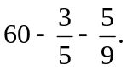 （B）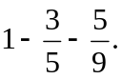 （C）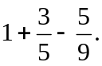 （D）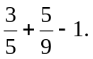
- 甲数与乙数之比是5∶4，那么乙数比甲数少百分之几？下面正确的是（ ）
（A）80%. （B）20%. （C）25%. （D）125%.
- 一条弧的长度是圆周长的，则这条弧所对的圆心角的度数是………（ ）
（A）96． （B）120． （C）144． （D）160．

- （本大题共3题，满分30分）
- （本题5分）求36与48的最大公因数和最小公倍数.

- （本题每小题5分，共20分）计算（写出计算步骤）：
(1)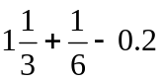； (2) 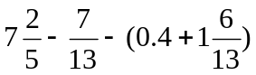；

(3) 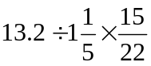； (4) 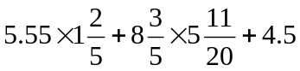.

21．（本题5分）已知x:：y=0.2:0.3，x：z=:；求x：y：z.

- （本大题共4题，每题5分，满分20分）
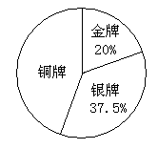
22．在2010年广州亚运会中，中国香港队获奖情况如图所示，
其中金牌获得8枚，问铜牌获得多少枚？

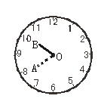
23．一座时钟从八点到十点（即∠AOB=60°），时针尖端移动的距离是6.28厘米，
问时针扫过的面积是多少平方厘米？

24．王师傅1.5小时加工1350个零件.照这样的速度，王师傅40分钟可以加工多少个零件？
……………… 考 ……… 生 ……… 答 ……… 题 ……… 不 ……… 得 ……… 超 ……… 过 ……… 密 ……… 封 ………线 ………………

25．建筑工地有一批水泥，第一次用去7200千克，比第二次多用，剩下的水泥是第一次用去的30%，问：
(1) 剩下水泥多少千克?
(2) 这批水泥共有多少千克?

- （本大题满分6分）
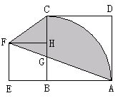
26．如图，大正方形ABCD与小正方形BEFH并排放在一起，已知大正方形的边长是6，以点B为圆心，边AB长为半径画圆弧，联结AF、CF.
计算：(1) 当小正方形边长是2，求阴影部分的面积.
(2) 当小正方形边长是3，求阴影部分的面积.
探究：由上述计算，你感到阴影部分的面积与小正方形
边长有关吗？请说明理由.

2010学年第一学期预备年级期末数学试卷参考答案及评分意见
    - 填空题（本大题共13题，每空2分，满分34分）
1．4； 2．63； 3．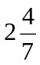，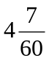，1，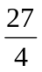； 4．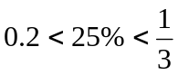； 5．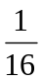，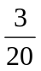； 6．7:22； 7．60； 8．12.5%； 9．2125； 10．； 11．15.7； 12．62.8； 13．6或或．
    - 选择题（本大题共5题，每题2分，满分10分）
14．D ； 15．D； 16．D ； 17．B； 18．C．
    - （本大题共3题，满分30分）
19．解：因为36=2×2×3×3，48=2×2×2×2×3，（1分）
所以36与48的最大公因数是12，（2分）最小公倍数是144. （2分）

20．解：（1）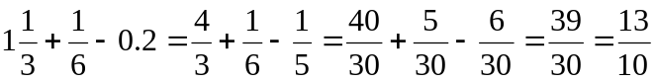．（5分）
（2）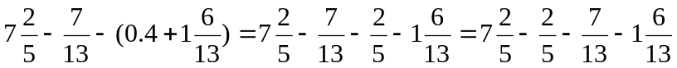
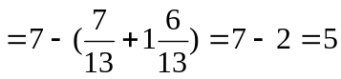．（5分）
（3）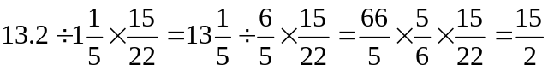．（5分）
（4）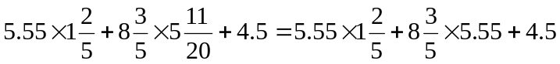
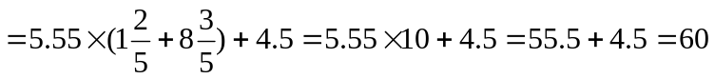．（5分）
说明：至少要有一步中间过程．结论错误的每对一步给1分，最多可得4分；只写正确结论的给2分．

21．解：因为（1+1+1+1分）
所以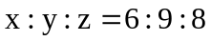．（1分）
四、 （本大题共4题，每题5分，满分20分）
22．解：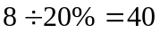（枚）（2分）
40×（1-20%-37.5%）=17（枚）（1+1分）
或 40×37.5%=15（枚）（1分）40-8-15=17（枚）（1分）
答：铜牌获得15枚．（1分）
23．解：设时针长度为r厘米.（1分）
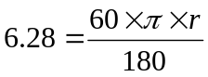 r=6（厘米）（1+1分）
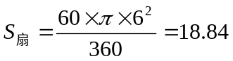（平方厘米）．（1+1分）
答：时针扫过的面积是18.84平方厘米．

24．解：设王师傅40分钟可以加工个零件，（1分）
那么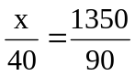，（1分） 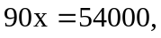（1分） 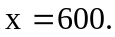（1分）
答：王师傅40分钟可以加工600个零件．（1分）
或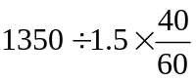 （2分）
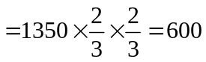（个）（1+1分）
答：王师傅40分钟可以加工600个零件．（1分）

25．解：（1）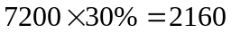（千克）（1+1分）
答：剩下水泥2160千克.
（2）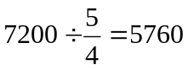（千克）（1+1分）
（千克）（1分）
或 设第二次用去x千克. 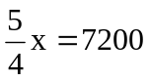（1分） x=5760（1分）
（千克）（1分）
答：这批水泥共有15120千克.

五、 （本大题满分6分）
26．解：（1）计算得到：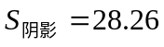.（2分）
说明：酌情得分
（2）计算得到：.（1分）
探究：无关. （1分）
设小正方形BEFH边长为a
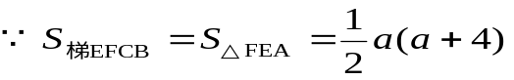（1分）
．（1分）

